

Milieuprestatie GWW
Oefeningen Rekenen aan MKI
Opdrachten
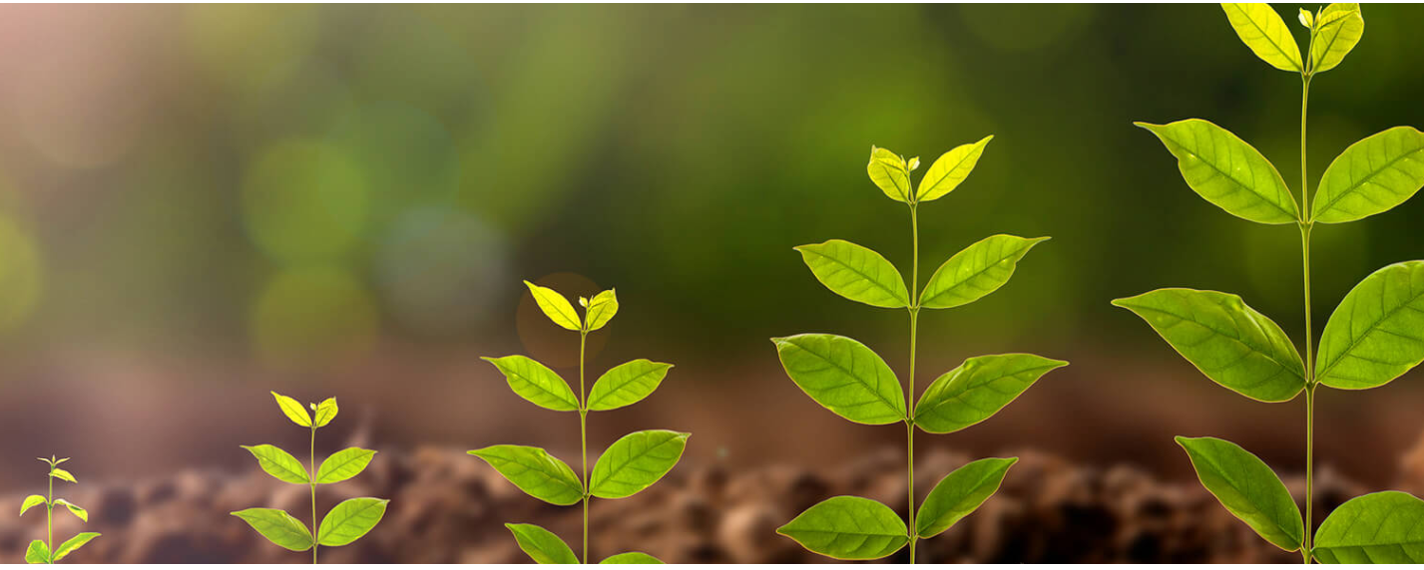

Stichting Nationale Milieudatabase
www.milieudatabase.nl
maart 2022

Inhoud

1. Oefening MKI berekenen geluidsscherm 3
2. Oefening MKI berekenen riolering 4
3. Oefening MKI berekenen oeverbescherming 10
4. Oefening MKI berekenen viaduct 12

1. Oefening MKI berekenen geluidsscherm

DEEL A – variant 1 van een geluidsscherm maken
Open in het Excel-document ‘Rekenen aan MKI-opdrachten’ het tabbladen ‘Geluidsscherm’. In deze Excel is op het eerste tabblad alvast een structuur voor de MKI-berekening gegeven. Op het tweede tabblad is MKI data verzameld die je kunt gebruiken voor de berekening.

Vraag 1.1.1: Maak een ontwerp en voer de hoeveelheden van het ontwerp in aan de hand van de volgende aanwijzingen.
Stap | Onderdeel | Aanwijzing
1 | Functionele eenheid | Je begint altijd met het bepalen van de functionele eenheid, bijvoorbeeld ‘1 kilometer geluidsscherm van 4 meter hoog’. Bij de functionele eenheid hoort altijd een levensduur van de functie, bijvoorbeeld 50 jaar.
2 | Objectenboom | Een ontwerp kun je indelen in objectenboom met hoofd- en sub-elementen, maar dit is niet verplicht. Je kunt ook eerst naar stap 3 en later terug naar deze stap om een indeling aan te brengen voor meer overzicht.
3 | Decompositie in materialen | Per sub-element kun je materialen invoeren. In deze oefening kun je kiezen uit de materialen op tabblad MKI data geluidscherm. Je ziet dat materialen ook bouwdelen of producten kunnen zijn. Lees de omschrijving per materiaal om te weten hoe het precies in elkaar zit.
4 | MKI-waarde | Neem de MKI-waarde en levensduur behorend bij het materiaal over.
5 | Totale MKI-waarde | Op basis van de MKI-waarde, de levensduur van het materiaal en de levensduur van de functie (zie 1) wordt de totale MKI berekend.
6 | MKI uitgesplitst naar fase | Als je dat wil, kun je de MKI ook berekenen per levenscyclusfase.

DEEL B – variant 2 van een geluidsscherm maken
Maak een kopie van het tabblad met de ingevoerde hoeveelhedenstaat van je ontwerp.
Vraag 1.2.1: Maak een variant door aanpassingen aan het ontwerp te maken.

DEEL C – vergelijken
Vergelijk de MKI-berekeningen van je 2 varianten.
Vraag 1.3.1: Welke variant is het meest duurzaam en waarom?

Vraag 1.3.2: Welke onderdelen van het ontwerp zorgen voor de meeste milieu-impact?

Vraag 1.3.3: Hoe zou je je meest duurzame variant nog duurzamer kunnen maken? Bedenk en beschrijf enkele duurzaamheidsmaatregelen.

2. Oefening MKI berekenen riolering

DEEL A – MKI data opzoeken en invoeren
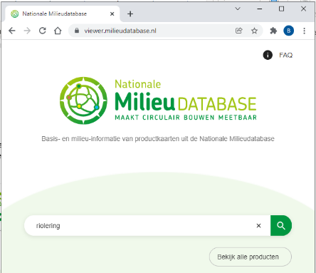
Ga naar https://viewer.milieudatabase.nl/. Dit is de Nationale Milieudatabase (NMD). In deze database kun je MKI-waarden vinden voor allerlei bouwproducten. Dit worden ‘productkaarten’ genoemd.

Vraag 2.1.1: Zoek de productkaarten voor riolering op met de zoekterm ‘riolering’. Filter aan de linkerkant op de toepassing GWW. Hoeveel opties voor rioleringsbuizen zijn er?

Open het Excel-document de oefening ‘Riolering’. In deze Excel is op het eerste tabblad alvast een structuur voor de MKI-berekening gegeven. Op het tweede tabblad kun je de gevonden MKI-data invoeren.

Vraag 2.1.2: Voer de gegevens van de resultaten in op tabblad MKI-data, zoals één van de resultaten is voorgedaan (naam, MKI-waarde, levensduur en omschrijving).

Vraag 2.1.3: Eén van de productkaarten heeft de functionele eenheid kg i.p.v. meter. Verklaar waarom.

Vraag 2.1.4: Wat is het nadeel van deze andere functionele eenheid?

Vraag 2.1.5: De andere producten zijn ook nog niet helemaal goed te vergelijken. Leg uit waarom.

DEEL B – Vergelijkbare data maken
Het ‘PVC leidingsysteem inclusief putten’ is niet goed vergelijkbaar te maken, dus die laten we achterwege. De overige 3 buizen gaan we omrekenen naar diameter 200 meter.

Vraag 2.2.1: Vul hiervoor drie nieuwe namen in op tabblad MKI-data:
- Stalen rioleringsbuis 200;
- GVK rioleringsbuis 200;
- PVC rioleringsbuis 200.

Vraag 2.2.2: Voor het omrekenen is het gewicht of het volume per strekkende meter leidend. Reken de MKI-waarden uit voor de buizen met diameter 200 mm op basis van de verhouding van het volume per strekkende meter. Hiervoor geven we je de navolgende getallen.
Opp. = πr²

Diameter | mm | 76,1 | 200 | 300 | 400 | 450 | 500
Wanddikte staal | mm | 5,49 | 8,18 | 9,53 | 9,53 | 9,53 | 9,53
Volume staal per strekkende meter buis | m3/m1 | 0,0014 | 0,0053 | 0,0093 | 0,0123 | 0,0138 | 0,0153
Wanddikte beton | mm | - | 50 | 55 | 55 | 60 | 65
Volume beton per strekkende meter buis | m3/m1 | - | 0,0393 | 0,0613 | 0,0786 | 0,0961 | 0,1154
Wanddikte GVK | mm | - | 3 | 3 | 3,8 | 3,8 | 4,6
Volume GVK per strekkende meter buis | m3/m1 | - | 0,0019 | 0,0029 | 0,0048 | 0,0054 | 0,0073

Vraag 2.2.3: Welke van deze drie rioleringsbuizen heeft nu de beste MKI-waarde voor een rioolontwerp dat 100 jaar moet meegaan?

Vraag 2.2.4: Hoeveel keer beter is deze buis over 100 jaar dan de slechtste?

DEEL C – Een betonnen buis vinden
Misschien is je opgevallen dat er geen betonnen rioleringsbuis is. Dat heeft aan de zoekterm gelegen. Zoek in de NMD viewer eens op de term ‘buis’ en filter daarna aan de linkerkant op toepassing ‘GWW’.

Vraag 2.3.1: Voeg de Rioolbuis beton 300 mm toe aan je dataset op tabblad.

Vraag 2.3.2: Reken de buis om naar een diameter van 200 mm. Is deze buis beter dan PVC over 100 jaar?

DEEL D - Een betonnen buis van een producent
Het is ook mogelijk om MKI-gegevens buiten de NMD te vinden. Steeds meer producenten van bouwmaterialen laten LCA’s maken om de MKI-waarden uit te rekenen van hun eigen producten. De resultaten krijg je vaak aangeboden in een Environmental Product Declaration (EPD). Dit is meestal een PDF-bestand met allerlei getallen, waaronder MKI-waarden.

Bekijk op de ‘EPD LIFE betonbuis 500’. Dit is een EPD van het denkbeeldige bedrijf LIFE. LIFE heeft een EPD opgesteld van 1 meter betonnen buis met diameter 500 mm.

Op de tweede pagina vind je een grote tabel met veel getallen. Dit zijn alle milieueffecten die zijn uitgerekend. Wij gaan verder met de laatste dikgedrukte regel. Daar staat ‘SP’, wat schaduwprijs betekent. Dat is een ander woord voor MKI. Helemaal rechts onderaan vind je de totale MKI-waarde van 1 meter betonnen buis.
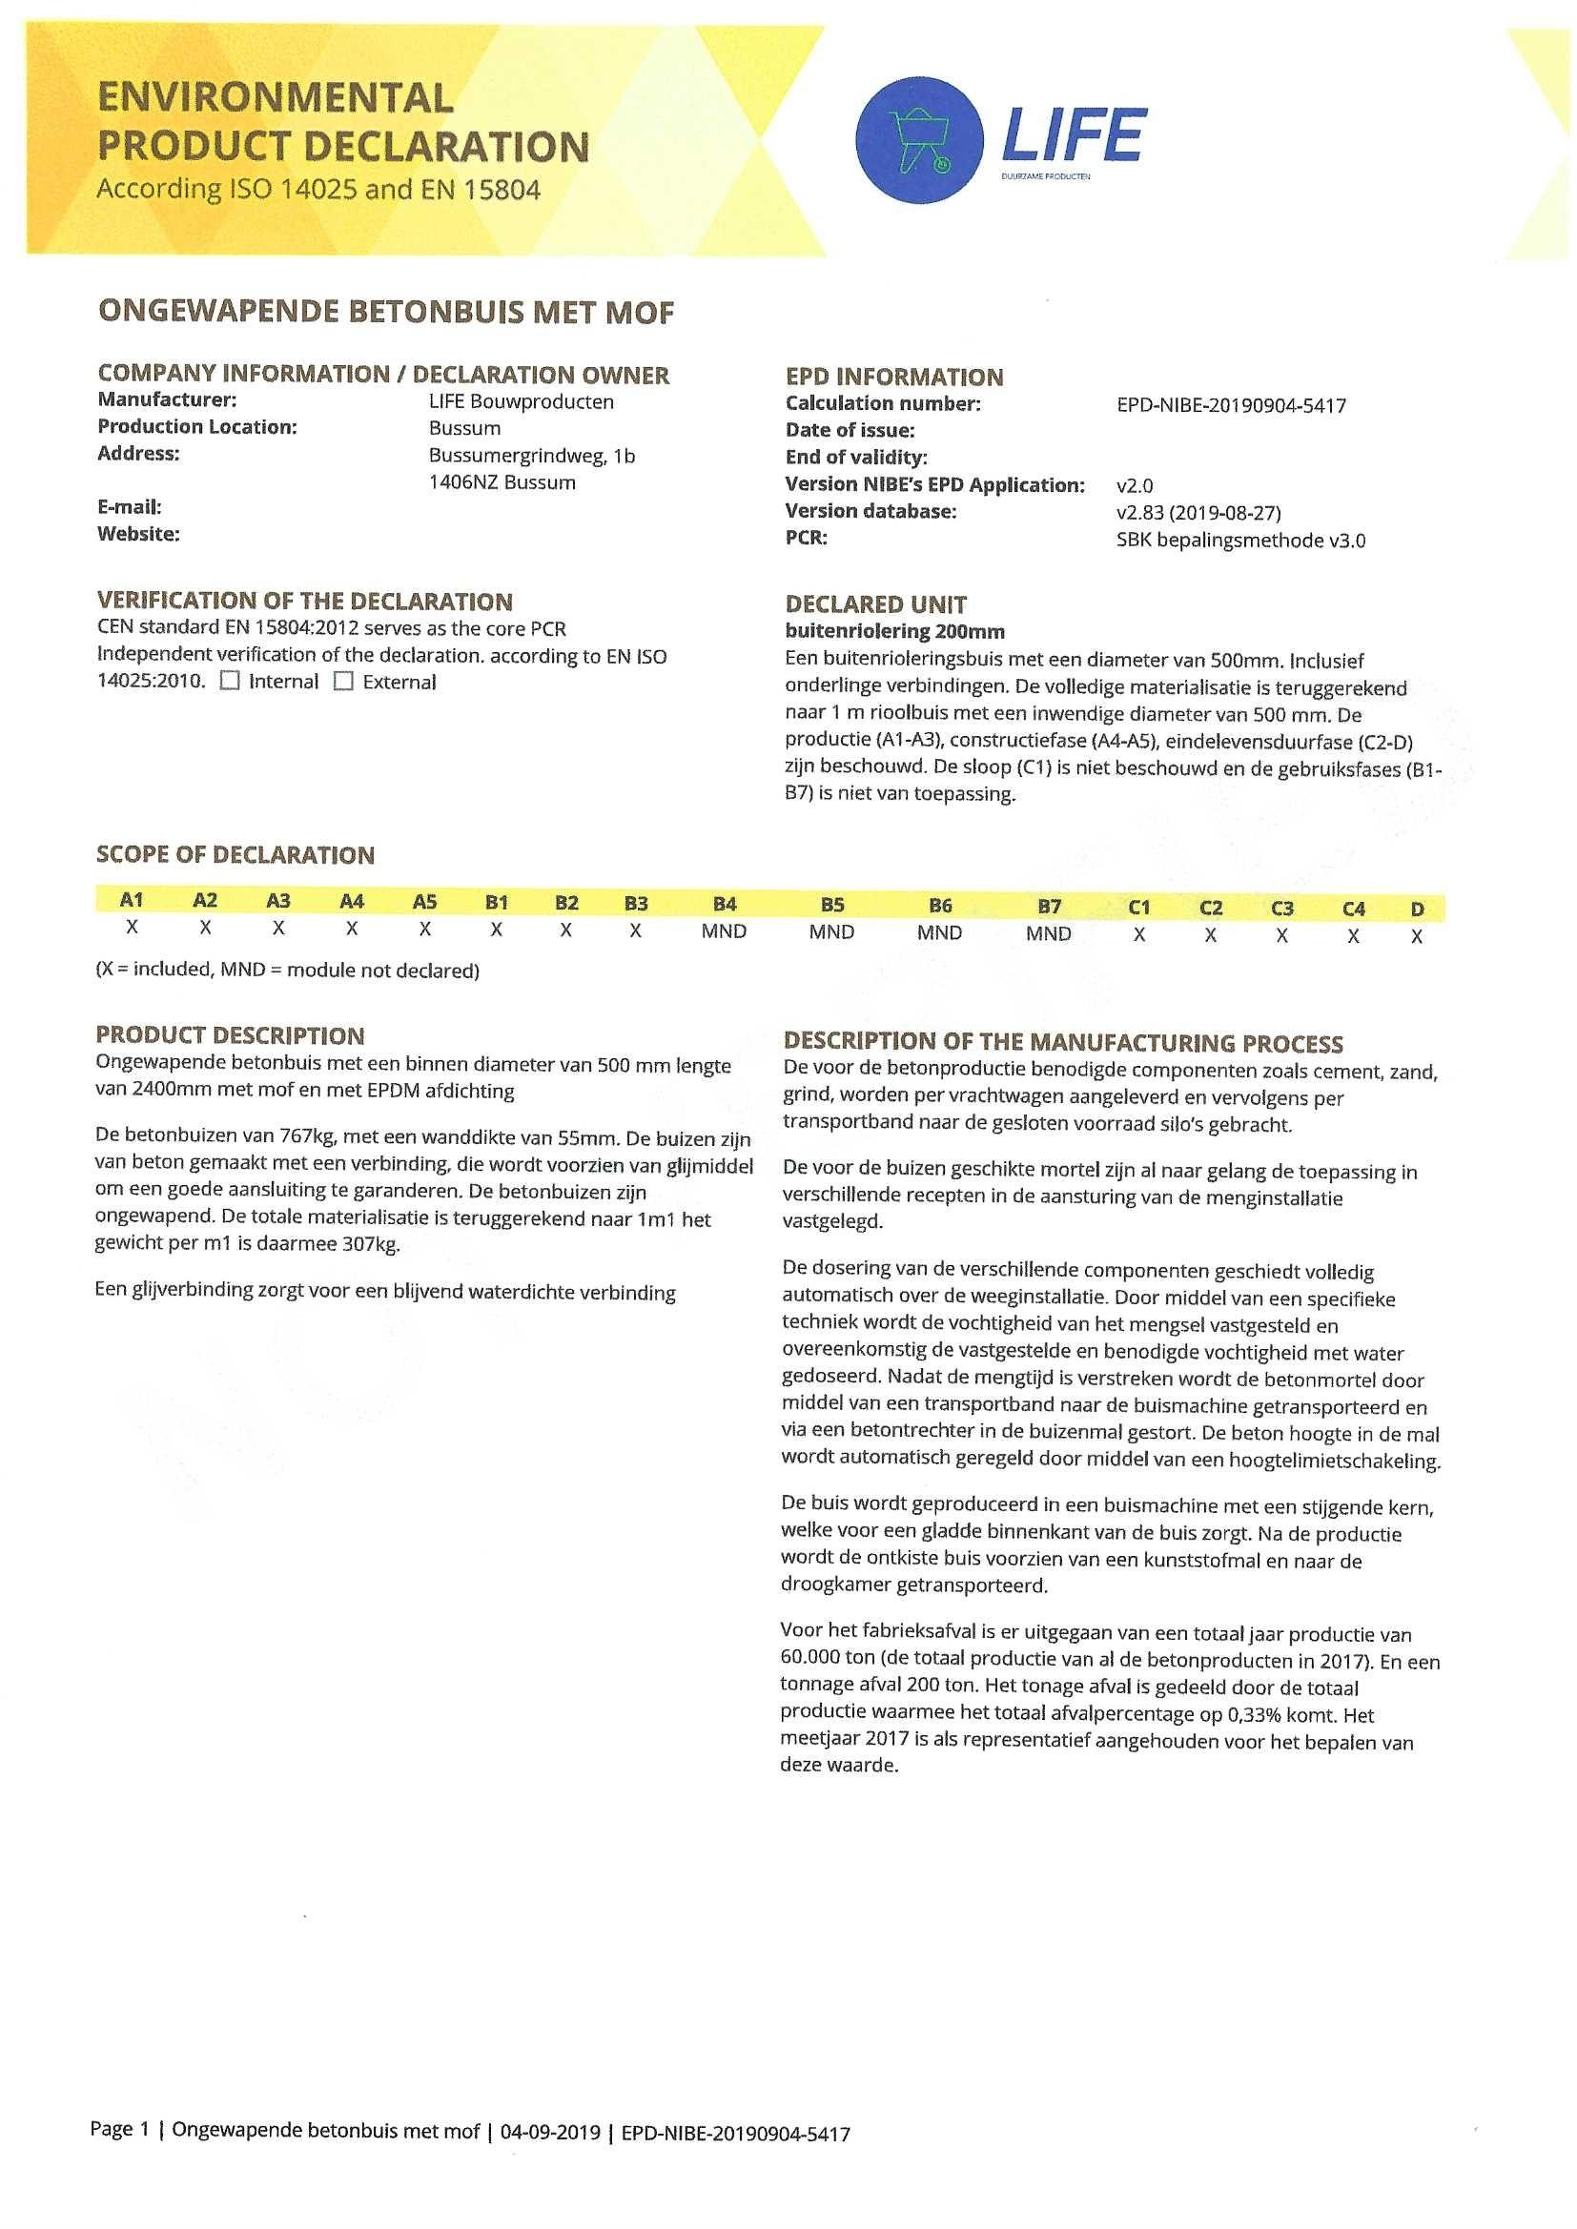
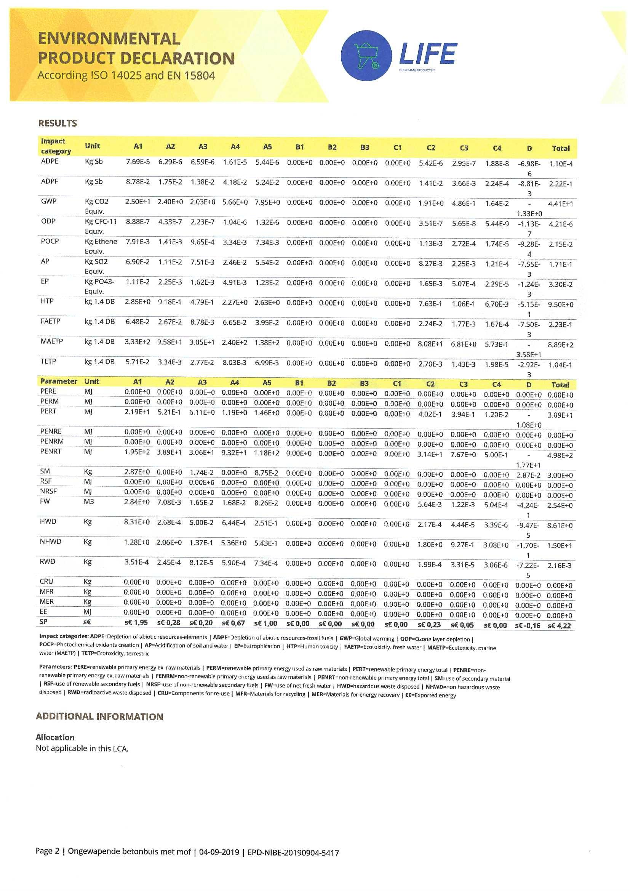
Vraag 2.4.1: Voeg deze betonnen buis toe aan je dataset. De levensduur is niet genoemd op de EPD (een gemis!). Neem aan dat de levensduur hetzelfde is als Rioolbuis beton.
Extra info: LCA’s zijn 5 jaar geldig. Dit is bepaald in de Bepalingsmethode Milieuprestatie Bouwwerken van de Stichting NMD.

Vraag 2.4.2: Is deze betonnen rioolbuis beter dan de rioolbuis die we hadden? Reken hiervoor de buis ook om naar 200 mm.

DEEL E– Een ontwerp voor een riolering maken
Wis je laatste zoekterm in de NMD viewer als die er nog staat. We gaan in de NMD viewer nu alle productkaarten zichtbaar maken die bij het RAW-hoofdstuk 25.0 Leidingwerken horen:
- Klik links op ‘Filter op hoofdelementen’.
- Klik in de meest linkse kolom op GWW.
- En vink dan rechts ’25.0 Leidingwerken’ aan.
- Klik op ‘Filters toepassen’.

We maken een ontwerp voor een riolering met de beste rioleringsbuis.

Vraag 2.5.1: Voeg daarnaast de volgende data toe aan tabblad MKI-data:
- Kolk beton 380x380x900mm met deksel
- Inspectieput prefab beton 800x800x1100mm, 15mm wanddikte

Vraag 2.5.2: Voer op tabblad Ontwerp een ontwerp in met de volgende specificaties. Gebruik eventueel de ‘Aanwijzingen invoer hoeveelheden van een ontwerp’ hieronder.
- De riolering is 500 strekkende meter lang (dit is de functionele eenheid).
- De levensduur van de riolering is 100 jaar.
- Kies de rioleringsbuis met de beste MKI-waarde gezien de levensduur, omgerekend naar diameter 200 mm.
- Elke 20 meter een kolk aan weerkanten van de weg.
- De buis van de riolering in het midden van de straat naar een kolk aan de zijkant is 2 meter lang en ook 200 mm groot.
- Elke 50 meter een inspectieput (en deze ligt in het midden van de straat).

Vraag 2.5.3: Wat is de totale MKI-waarde van dit rioolontwerp?

Aanwijzingen invoer hoeveelheden van een ontwerp
Stap | Onderdeel | Aanwijzing
1 | Functionele eenheid | Je begint altijd met het bepalen van de functionele eenheid, bijvoorbeeld ‘1 kilometer geluidsscherm van 4 meter hoog’. Bij de functionele eenheid hoort altijd een levensduur van de functie, bijvoorbeeld 50 jaar.
2 | Objectenboom | Een ontwerp kun je indelen in objectenboom met hoofd- en sub-elementen, maar dit is niet verplicht. Je kunt ook eerst naar stap 3 en later terug naar deze stap om een indeling aan te brengen voor meer overzicht.
3 | Decompositie in materialen | Per sub-element kun je materialen invoeren. In deze oefening kun je kiezen uit de materialen op tabblad MKI data geluidscherm. Je ziet dat materialen ook bouwdelen of producten kunnen zijn. Lees de omschrijving per materiaal om te weten hoe het precies in elkaar zit.
4 | MKI-waarde | Neem de MKI-waarde en levensduur behorend bij het materiaal over.
5 | Totale MKI-waarde | Op basis van de MKI-waarde, de levensduur van het materiaal en de levensduur van de functie (zie 1) wordt de totale MKI berekend.

3. Oefening MKI berekenen oeverbescherming

Deel A – Basisvariant oeverbescherming maken (stalen wand)
Er is een sloot van 50 meter lang waar aan één kant een stuk oeverbescherming vervangen moet worden. De huidige constructie is een stalen damwand. Zie Constructie 1 in de schematische tekening op dit blad. De damwand moet vervangen worden en moet weer 50 jaar meegaan.
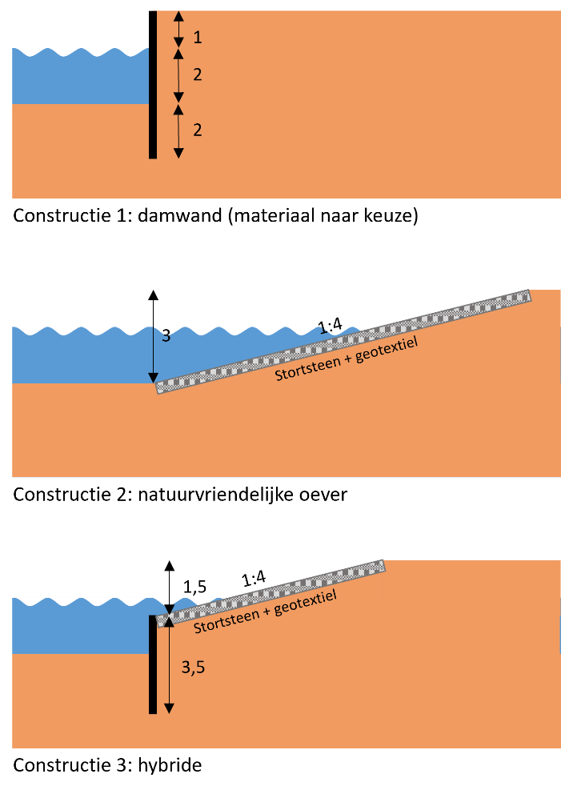

Open het Excel-document de oefening ‘Oeverbescherming’. In deze Excel is op het eerste tabblad ‘ontwerp’ alvast een structuur voor de MKI-berekening gegeven. Op het tweede tabblad vind je MKI-data waar je mee kan gaan werken.

Vraag 3.1.1: Vul de juiste functionele eenheid en levensduur in

Vraag 3.1.2: Voer het ontwerp in op tabblad ‘Ontwerp’ van constructie 1 met het materiaal staal. Ga er vanuit dat voor deze lengte de damwand 80 kg/m2 zwaar moet zijn. Wat is de totale MKI-waarde van constructie 1 in staal?

Deel B – Variant 2 en 3 (ander materiaal wand)
Maak een kopie van het tabblad met de basisvariant. In variant 2 vervangen we het materiaal van de damwand met andere materialen.

Vraag 3.2.1: Verander het materiaal in kunststof. Ga er vanuit dat het standaard gewicht per m2 goed is. Wat wordt de totale MKI-waarde van constructie 1?

Vraag 3.2.2: Verander het materiaal in kunststof. Ga er vanuit dat het standaard gewicht per m2 goed is. Wat wordt de totale MKI-waarde van constructie 1?

Deel C – Natuurvriendelijke oever
Een andere variant is een heel andere constructie. Constructie 2 is een natuurvriendelijke oever. Hiervoor is een deel grond weggegraven met een talud 1:4 tot de bodem van de sloot. Op het talud komt een geotextiel te liggen en daarop stortsteen in een laag van 60 cm dik.

Vraag 3.3.1: Maak een kopie van het tabblad met de basisvariant. Voer het aantal m3 af te graven grond in met de productkaart Ophoogmateriaal grond en voer het juiste aantal m2 geotextiel en stortsteen. Wat wordt de totale MKI-waarde van constructie 2?

We kunnen de milieu-impact van de natuurvriendelijke oever reduceren door hergebruikt stortsteen te gebruiken in plaats van nieuw stortsteen.

Vraag 3.3.2: Gebruik de productkaart ‘Hergebruikte steen waterbouw’ voor hergebruikt stortsteen. Wat wordt de totale MKI-waarde van constructie 2? Hoeveel procent verbetering is dit?

Deel D – Hybride constructie
Een andere variant is het laten zitten van de oude stalen damwand. Dat kan door de bovenste 1,5 meter eraf te zagen. Neem voor het gemak aan dat hiervoor een graafmachine nodig is die 15 minuten per meter damwand bezig is. Vervolgens wordt er op het bovenste gedeelte een talud afgegraven met dezelfde constructie als constructie 2.

Vraag 3.4.1: Maak een kopie van het tabblad met de natuurvriendelijke oever en voer de juiste gegevens in voor het afzagen van de damwand en het aanleggen van het talud met stortsteen. Wat wordt de totale MKI-waarde van constructie 3?

Vraag 3.4.2: Maak ook hier de variant met hergebruikte stortsteen. Wat wordt de totale MKI-waarde van constructie 3?

Deel E – Conclusie: de beste variant

Vraag 3.5.1: Welke variant heeft de beste MKI-score?

Vraag 3.5.2: Hoeveel beter is deze constructie dan de basisvariant (stalen damwand)?

4. Oefening MKI berekenen viaduct

Deel A - De MKI-berekening begrijpen
Doel: in dit onderdeel ga je de opbouw van de MKI-berekening van een viaduct begrijpen. Door de vragen te beantwoorden leer je hoe je de berekening moet lezen.

Open het Excel-document de oefening ‘Viaduct’. Op tabblad ‘Ontwerp viaduct 2x3’ is de MKI-berekening weergegeven.

Vraag 4.1.1: Neem de MKI-berekening door van links naar rechts en van boven naar beneden. Uit welke hoofdelementen bestaat het viaduct?

Vraag 4.1.2: Welke van deze hoofdelementen heeft de hoogste MKI-waarde? En hoe hoog is deze MKI-waarde?

Vraag 4.1.3: Welk materiaal heeft in het brugdek de hoogste bijdrage aan de MKI-waarde?

Vraag 4.1.4: Welke levenscyclusfase heeft de hoogste bijdrage aan de MKI-waarde? En geef je eigen verklaring waarom dat zo is.

Deel B – Circulaire ontwerpprincipes toepassen
Doel: in dit onderdeel leer je een aantal circulaire ontwerpprincipes toepassen en waar mogelijk de MKI-reductie uitrekenen.

Belangrijk: stel je voor dit onderdeel voor dat een snelweg verbreed gaat worden van 2 x 2 met vluchtstroken naar 2 x 3 rijstroken met vluchtstroken. Het viaduct uit deze oefening is ontworpen om een bestaand viaduct te vervangen dat niet lang genoeg is om ook deze extra rijstroken te overspannen.
Figuur 1 – Bestaand viaduct over 2 x 2 rijstroken en vluchtstroken. Het viaduct is niet lang genoeg voor de extra rijstroken.
vlucht
vlucht

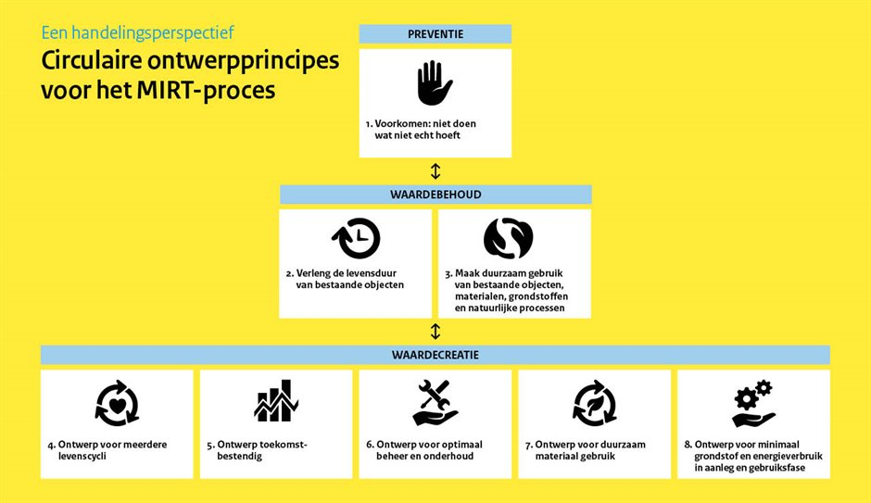

Principe 1: Voorkomen: niet doen wat niet echt hoeft
Vraag 4.2.1: Wat kun je bedenken zodat het vervangen van een viaduct helemaal niet hoeft?

Vraag 4.2.2: Hoeveel MKI zou je hiermee besparen?

Principe 3: bestaande objecten of objectdelen gebruiken
Vraag 4.2.3: Stel je mag het ontwerp van het viaduct nog op allerlei manier aanpassen. Welke onderdelen van het bestaande viaduct zou je door een slim ontwerp kunnen blijven gebruiken? Je mag zelf een voorstelling maken van het bestaande viaduct.

Vraag 4.2.4: Welke van je ideeën bespaart de meeste MKI?

Vraag 4.2.5: Leg uit waarom dat idee meer bespaart dan het andere.

Principe 4: Meerdere levenscycli
Vraag 4.2.6: Welke onderdelen van het bestaande viaduct zou je kunnen oogsten voor hergebruik?

Vraag 4.2.7: Stel we oogsten de liggers uit het bestaande viaduct om deze toe te passen in een nieuw viaduct op een andere plek. Hoeveel MKI besparen we hier ongeveer mee ten opzichte van het produceren van nieuwe liggers? Kijk voor het antwoord naar de beschikbare gegevens in de Excel.

Vergelijking van principes
Vraag 4.2.8: Welk circulair principes heeft de meeste MKI-besparing opgeleverd?

Vraag 4.2.9: Welk circulair principe denk jij heeft in de praktijk de meeste kans van slagen? En waarom?

Het volume per strekkende meter bereken je met de formule πr² voor het oppervlak van een cirkel: π * (0,5 * diameter + wanddikte)² - π * (0,5 * diameter)²

